الوحدة الأولى : الجغرافية الطبيعية للعالم
الدرس التمهيدى : قارات العالم

نشأة القارات : ( نظرية فجنر )
⇦ كان العالم قديما عبارة عن قارة واحدة ( قارة بنجايا ) يحيط بها محيط ضخم يسمى المحيط العظيم ( الأوقيانوس )
⇦ تصدعت قارة بنجايا إلى كتل وابتعدت عن بعضها خلال فترة زمنية طويلة جدا فتكونت القارات وتحول الفاصل بينها إلى بحار ومحيطات
⇦ مساحة الكرة الأرضية 510 ملايين كم2
⇦ مساحة البحار والمحيطات 71% بينما مساحة القارات 29%
أولا : توزيع قارات العالم :
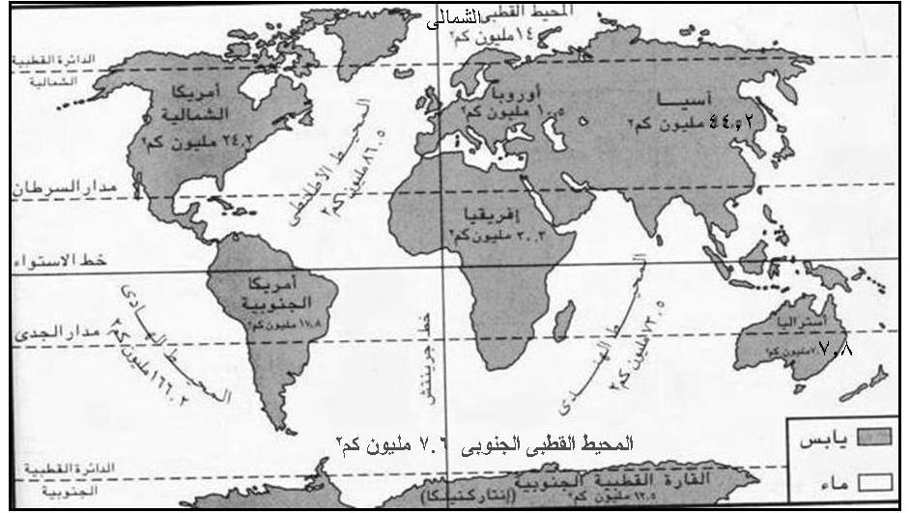

من الخريطة السابقة نستنتج أن :
⇦ عدد قارات العالم هو 7 قارات
⇦ قارات العالم القديم هى ( آسيا – افريقيا – اوروبا )
⇦ قارات العلم الحديث هى ( أمريكا الشمالية – أمريكا الجنوبية – استراليا – القارة القطبية الجنوبية )
⇦ تختلف قارات العالم من حيث المساحة حسب الجدول التالى :

م | القارة | المساحة
1 | آسيا | 44.2 مليون كم²
2 | إفريقيا | 30.3 مليون كم²
3 | أمريكا الشماليه | 24.2 مليون كم²
4 | أمريكا الجنوبية | 17.8 مليون كم²
5 | القطبية الجنوبية ( إنتاركتيكا) | 12.5 مليون كم²
6 | أوروبا | 10.5 مليون كم²
7 | أستراليا | 7.8 مليون كم²
⇦ أكبر القارات مساحة قارة آسيا ومساحتها ( 44.2 مليون كم² ) وأصغرها قارة أستراليا ومساحتها ( 7.8 مليون كم² )
⇦ تتوسط مصر قارات العالم حيث تمر بها طرق التجارة العالمية البحرية ( خاصة بعد حفر قناة السويس ) والطرق البرية ، لذلك أصبحت مصر مركزا تجاريا وحضاريا مهما بالنسبة للعالم
أضف إلى معلوماتك
القارة القطبية الجنوبية متجمدة غير مأهولة بالسكان بأستثناء مراكز بحوث ومناطق مقسمة بين عدد من الدول التى لها مصالح بها مثل ( روسيا – أمريكا الشمالية – فرنسا – انجلترا ) ، وتقع أقصى جنوب الكرة الأرضية وتحيطها المياه من جميع الجهات

أولا : المحيطات والبحار :
⇦ يبلغ عدد المحيطات 5 محيطات حسب الجدول التالى :
م | المحيط | المساحة
1 | الهادي | 166 مليون كم2
2 | الأطلنطي | 86.5 مليون كم2
3 | الهندي | 73.5 مليون كم2
4 | القطبي الشمالى | 14 مليون كم2
5 | القطبي الجنوبى | 7.6 مليون كم²
⇦ تبلغ مساحة البحار والخلجان فى العالم 14 مليون كم2
⇦ توجد بحار كبيرة تتصل بالمحيطات مثل البحر المتوسط والبحر الأحمر والبحر الكاريبى والبحر البلطى
⇦ البحر المتوسط ( يفصل بين قارة أوربا فى الشمال وقارة افريقيا فى الجنوب )
⇦ توجد بحار داخلية لا تتصل بالمحيطات مثل بحر قزوين
⇦ هناك عدد كبير من الجزر فى المحيطات والبحار تختلف فى مساحتها مثل ( الجزر البريطانية – جزر اليابان – جزر اندونيسيا – جزر الفلبين )
الدول الجزرية
هى الدول التى تتكون من جزيرة أو أكثر أو قد تكون جزءا من جزيرة

الموقع الفلكى والجغرافى لقارات العالم
1) قارة آسيا :
⇦ تمتد من دائرة عرض 10جنوبا حتى 81شمالا (90درجة عرضية تفريبا ) تقع شمال دائرة الأستواء ماعدا بعض الجزر مثل ( جزر الفلبين – جزر اندونيسيا )
⇦ تمر بها الدائرة القطبية الشمالية ومدارالسرطان وخط الاستواء
⇦ تمتد بين من خط طول 36شرقا حتى 170غربا
⇦ تحاط بالمياه من ثلاث جهات المحيط الهادى شرقا والمحيط القطبى الشمالى شمالا والمحيط الهندى جنوبا
⇦ يفصلها عن قارة أوربا غربا جبال الأورال التى تمتد داخل روسيا ومضيقا البسفور والدردنيل وبحر مرمرة ، ويفصلعا عن افريقيا شبه جزيرة سيناء والبحر الأحمر ومضيق باب المندب
⇦ يوجد بها أكبر بحر داخلى فى العالم ( بحر قزوين )
⇦ تتميز بكثرة الجزر القريبة من سواحلها ( جزر اليابان – جزر الفلبين )
⇦ توجد بها أشباه جزر كثيرة ( شبه الجزيرة العربية – شبه جزيرة الملايو )
⇦ تضم 47دولة معترف بها بالأضافة إلى 4كيانات شبه مستقلة
⇦ بها أكبر دول العالم مساحة وسكانا ( الصين )
⇦ بها دول من أصغر دول العالم ( سنغافورة – البحرين )
الموقع الجغرافى
يقصد به موقع المكان (فارة أو دولة أو غيرها) بالنسبة للأماكن الأخرى من بحار ومحيطات

2) قارة افريقيا :
⇦ تمتد من دائرة عرض 34.5 جنوبا حتى 37.5 شمالا (أكثر من 70درجة عرضية)
⇦ تمتد من خط طول 17غربا حتى 51شرقا
⇦ يحدها البحر المتوسط شمالا ( يفصلها عن قارة أوربا ) والبحر الأحمر شرقا ( يفصلها عن قارة آسيا ) والمحيط الأطلنطى غربا والمحيط الهندى شرقا
⇦ تقترب افريقيا من قارة آسيا عند مضيق باب المندب بينما تقترب من قارة أوربا عند مضيق جبل طارق وجزيرة صقلية
⇦ عدد الدول الافريقية 53 دولة أكبرها دولة السودان
⇦ تقل الجزر بقارة افريقيا وأهمها ( جزيرة مدغشقر – جزر القمر )
⇦ مصر دولة افريقية تقع فى موقع متوسط من العالم مما زاد من أهميتها عبر التاريخ

3) قارة أوربا :
⇦ تمتد من دائرة عرض 36 شمالا ( عند رأس طريفة بأسبانيا ) حتى 71 شمالا ( حوالى 35 درجة عرضية )
⇦ تمتد من خط طول 10 غربا حتى 66 شرقا
⇦ تحدها آسيا شرقا والمحيط الأطلنطى غربا والبحر المتوسط جنوبا والمحيط المتجمد شمالا
⇦ تبدو فى شكل شبه جزيرة غير منتظمة الشكل وكأنها امتداد لقارة آسيا جهة الغرب
⇦ تقع فى العروض الشمالية المعتدلة والباردة
⇦ تتميز سواحلها بالتعرج وكثرة الجزر مما ساعد على إنشاء الموانىء الطبيعية وسهولة الأتصال بالعالم الخارجى
⇦ عدد الدول الأوربية 49 دولة أكبرها مساحة روسيا ثم السويد
⇦ ساعد موقعها على المحيط الاطلنطى والبحر المتوسط على انتشار الحضارة الأوربية فى العالم من خلال الكشوف الجغرافية الكثيرة ، كما كان له الدور الأكبر فى اكتشاف الأمريكتين وأستراليا والقارة القطبية الجنوبية وبعض جزر المحيط الهادى

4) قارة أمريكا الشمالية :
⇦ تمتد من دائرة عرض 7.5 شمالا وحتى 83 شمالا ( أكثر من 75 درجة عرضية )
⇦ تمتد من خط طول 53 غربا حتى 168 غربا
⇦ يحدها المحيط الأطلنطى شرقا والمحيط الهادى غربا والمحيط الاطلنطى وخليج المكسيك فى الجنوب الشرقى والمحيط القطبى الشمالى من الشمال
⇦ تحيط بها المياه من جميع الجهات
⇦ تضم 37 دولة أكبرها مساحة ( كندا ) ، تليها ( الولايات المتحدة الامريكية ) التى تعتبر أهم الدول وأكثرها تقدما ، ثم دولة المكسيك
⇦ تضم عددا كبيرا من الدول الجزرية أكبرها دولة ( كوبا )

5) قارة أمريكا الجنوبية :
⇦ تمتد من دائرة عرض 12 شمالا حتى 56 جنوبا ( حوالى 68 دائرة عرضية )
⇦ تمتد من خط طول 35 غربا حتى 81 غربا
⇦ شكلها أقرب إلى المثلث وتمتد أطرافها الجنوبية حتى الدائرة القطبية فى الجنوب
⇦ يحدها المحيط الأطلنطى شرقا والمحيط الهادى غربا والبحر الكاريبى شمالا
⇦ تضم 38 دولة وتعتبر رابع قارات العالم مساحة ( البرازيل أبر دول القارة مساحة )

6) قارة أستراليا ( الأوقيانوسية )
⇦ تمتد من دائرة عرض 44 جنوبا حتى 10 جنوبا ( حوالى 34 دائرة عرضية )
⇦ تمتد من خط طول 133شرقا حتى 178 شرقا
⇦ عبارة عن جزيرة كبيرة محاطة بالمياه من جميع الجهات
⇦ يحدها المحيط الهادى شرقا والمحيط الهندى غربا والمحيط المتجمد جنوبا ويفصلها بحر أرافور عن جزر أندونيسيا شمالا
⇦ تتكون من مجموعة من الجزر أهمها ( جزيرة نيوزيلندا الشمالية ونيوزيلندا الجنوبية بجانب مجموعات الجزر الصغيرة بالمحيط الهادى )
⇦ تضم 32 دولة تتكون من جزيرات صغيرة

